Урок русского языка в 8 классе (УМК М.М.Разумовской)

Тема. Текст. Главные и второстепенные члены предложения

Цель урока: повторение и обобщение изученного по теме «Текст. Главные и второстепенные члены предложения».
Задачи:
Образовательная:
- закрепить умения распознавать главные и второстепенные члены, их виды, способы выражения;
- отработать навыки характеристики текста;
- анализировать текст с точки зрения орфографии и пунктуации.
Развивающая:
- развивать навыки устной и письменной речи;
- формировать умение ставить перед собой задачи, планировать свою работу, проводить взаимопроверку и самооценку деятельности.
- развивать следующие операции логического мышления: сопоставление, классификация, анализ.
Воспитательная: воспитывать уважительное отношение к языку.

Тип урока: урок-обобщение
Форма обучения: урок-исследование
Форма работы: групповая

Ход урока
I. Организационный момент.
II. Актуализация знаний
1. Опрос-кроссворд
Учитель: Ребята, я предлагаю вам решить кроссворд, слова-ответы которого помогут сформулировать тему и цель нашего урока.
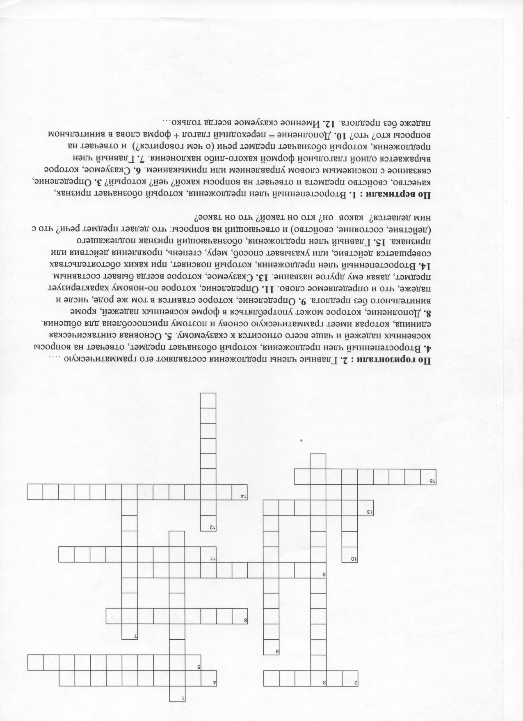
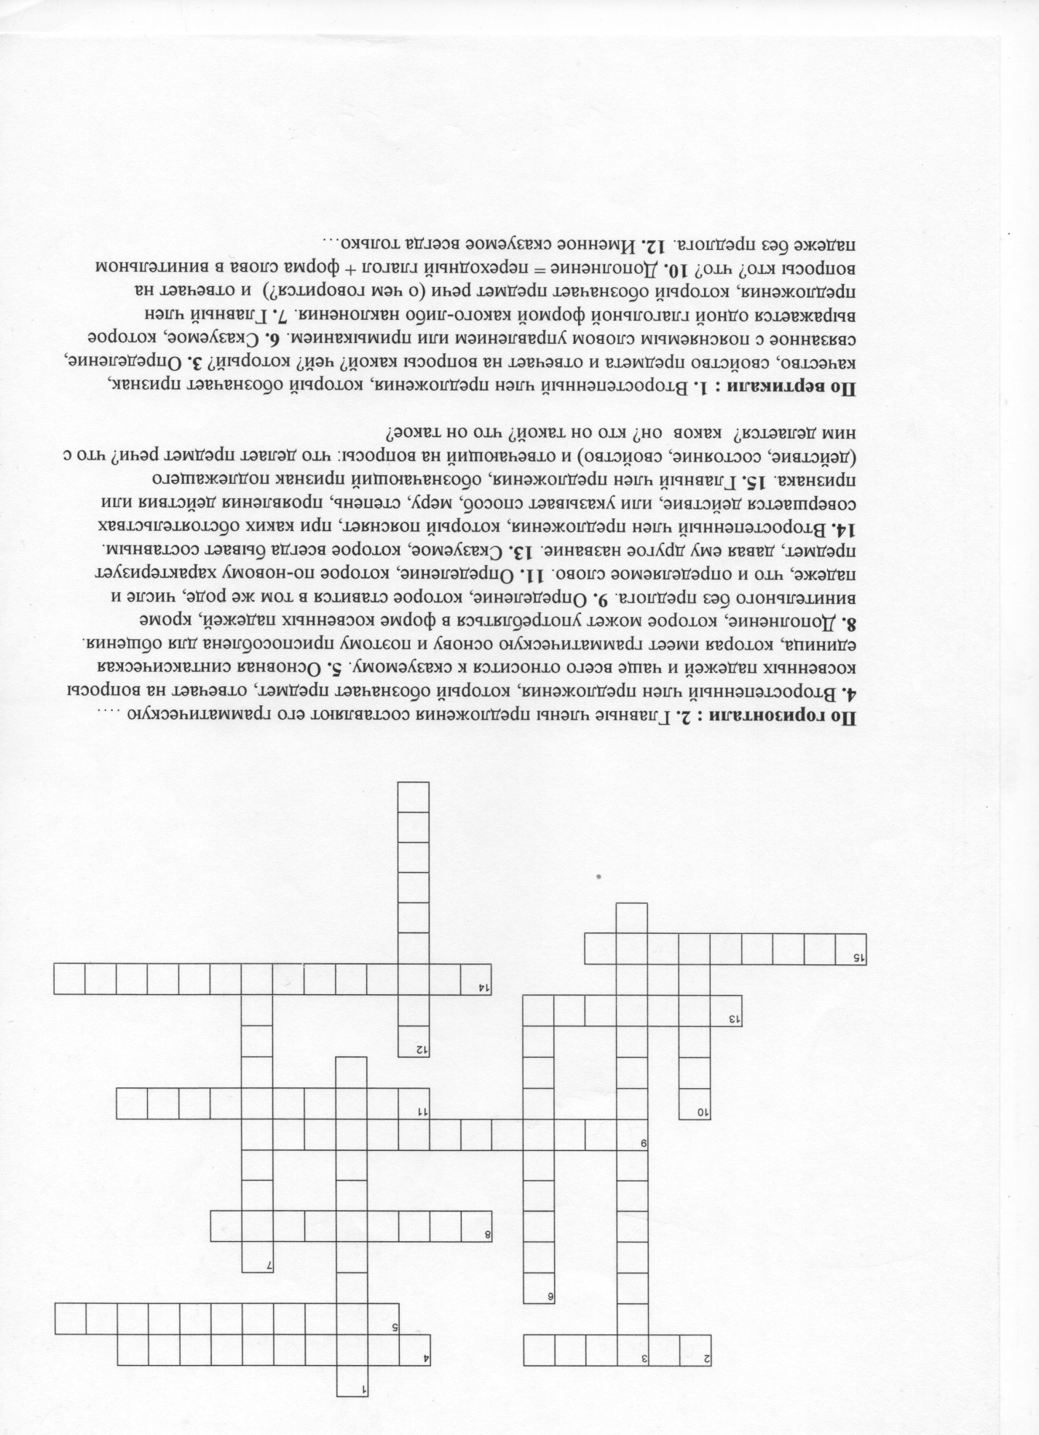
2. Проверка выполнения задания, самооценка.
Критерии оценки (на доске или на экране):
15 правильных ответов – «5»;
12-14 правильных ответов – «4»;
8-11 правильных ответов –«3»;
0-7 правильных ответов –«2».

III. Формулировка темы урока
Учитель: Итак, мы проверили кроссворд! Теперь на основе выполненного задания попробуйте сформулировать тему урока.
- Как вы считаете, какова цель нашего урока?

IV. Обобщение и систематизация знаний. Исследовательская работа в группах.
Учитель: Перед вами текст Василия Михайловича Пескова. Подготовьтесь к выразительному чтению текста вслух.

Выразительное чтение текста.
1)В мире животных у нас есть симпатии и антипатии. 2)Крокодилов не любит никто. 3)Этот огромный, обитающий в воде ящер имеет небольшой мозг, но мощные челюсти и мускулистый хвост, удар которого может переломить ноги взрослой антилопе.
4)Крокодил — искусный охотник. 5)Часами он может неподвижно лежать в воде, высунув на поверхность лишь ноздри и выпуклые глаза-«перископы». 6)Стоит кому-то приблизиться к водопою и от жажды потерять бдительность, он мгновенно бросается на жертву. 7)В Африке ею чаще всего бывают антилопы.
<…>8)Желудок крокодила — адский химический комбинат, переваривающий все: шерсть, рога, копыта. 9)Даже железные крючья постепенно разъедаются в его желудке.
10)Суши крокодил не избегает. 11)Излюбленное его занятие — греться на песчаном берегу водоема. 12)При явной опасности он мчится в воду, изгибая тело, выбрасывая далеко вперед задние ноги. 13)Здесь он хозяин. (По В. Пескову)
Учитель: Представьте, что вы учёные-лингвисты и вам нужно изучить текст с точки зрения синтаксиса, морфологии, орфографии и пунктуации.
Лингвистика любит точность. Сделать вашу работу полной и точной помогут карты, в которые вы будете заносить результаты исследования.

1. Задание 1-й группе. Доказать, что перед вами текст. Определить тип речи, стиль речи.
Результаты исследования

Исследуя данный текст, автором которого является __________________ , мы пришли к выводу, что это ____________________ , т.к. в нём _______предложений связанных между собой по смыслу и ______________________ и объединены общей темой:________________________________________________ и идеей -______________________________________________________________________.
Тип речи - __________________________. Назван ______________________ - крокодил, его ________________________ (огромный…), повадки и выражено отношение к предмету описания (__________________________________________ _____________________________________________________________________________________________________________________________________________).
Стиль речи - ___________________________________________________________ ,

___________
используется в РС ___________
___________________________________________________
Лексические языковые средства: антонимы (______________________________ и ________________________________); оценочные слова (_____________________ ________________________________); слова в переносном значении (__________ ________________________________); сравнения (___________________________ ______________________________________________________________________).

Морфологические языковые средства: преимущественно ______________________ ______________________________________________________________________________________________________________________________________________.

Синтаксические языковые средства: _______________________________________ _______________________________________________________________________.

2. Задание 2-й группе. Предметом изучения вашей группы будет главный член предложения - подлежащее

Результаты исследования

К главным членам предложения относятся _____________________________ и ____________________________.
Подлежащее – это _______________________________________________________ ______________________________________________________________________________________________________________________________________________.

№ предложения | Подлежащее | Чем выражено
1
2
3
4
5
6
7
8
9
10
11
12
13

Вывод. В данном тексте ____ подлежащих выражено _________________________ ____________________________, остальные - _______________________________ _______________________________________________________________________. Это наиболее распространённые способы выражения подлежащего, но в роли подлежащего могут выступать ____________________________________________ ______________________________________________________________________________________________________________________________________________.

3. Задание 3-й группе. Предметом изучения вашей группы будет главный член предложения - сказуемое

Результаты исследования
Сказуемое – это _________________________________________________________ ______________________________________________________________________________________________________________________________________________.
Сказуемые бывают трёх видов: ____________________________________________ _______________________________________________________________________ _______________________________________________________________________.
№ предложения | Сказуемое | Вид сказуемого
1
2
3
4
5
6
7
8
9
10
11
12
13

Вывод. При исследовании текста мы сделали вывод, что чаще всего автор использует ______________________________________ (___). Здесь также есть __________________________________(____) и ____________________________ (___), два из них с пропущенным глаголом-связкой.

4. Задание 4-й группе. Предметом изучения вашей группы будет второстепенный член предложения - дополнение
Результаты исследования
Дополнение - ___________________________________________________________ ______________________________________________________________________________________________________________________________________________.
Различают ________________________ и _________________________ дополнения.

№ предложения | Прямые дополнения _______________________________________________________________________________________ | Косвенные
1
2
3
4
5
6
7
8
9
10
11
12
13

Вывод. При исследовании текста мы установили, что в нём употреблено ___ прямых дополнений: _____ в род. пад., которое относится к переходному глаголу, имеющему отрицание НЕ; остальные ____ употребляются в форме_____________ __________________________________________ .
Косвенных дополнений ____ , это существительные и местоимения в форме _____ ______________________________________________________. В этом тексте нет дополнений, выраженных _________________________________________________ ______________________________________________________________________________________________________________________________________________.

5. Задание 5-й группе. Предметом изучения вашей группы будет второстепенный член предложения - определение

Результаты исследования
Определения - ___________________________________________________________ ______________________________________________________________________________________________________________________________________________.
Они бывают ______________________________ и ___________________________ .

№ предложения | Согласованные определения _______________________________________________________________________________________ | Несогласованные определения ___________________________________________________________________________
1
2
3
4
5
6
7
8
9
10
11
12
13

Вывод. Данный текст является описанием, поэтому в нём преимущественно употребляются согласованные определения, выраженные _____________________ ______________________________________________________________________, а также несогласованные определения (___) и особый вид определения – приложение (____________________________). В этом тексте нет определений, выраженных
______________________________________________________________________ _______________________________________________________________________.
6. Задание 6-й группе. Предметом изучения вашей группы будет второстепенный член предложения - обстоятельство

Результаты исследования
Обстоятельства - ________________________________________________________ ______________________________________________________________________________________________________________________________________________.
Обстоятельства выражаются ______________________________________________ ______________________________________________________________________________________________________________________________________________.

№ предло-жения | Разряды обстоятельств | На какие вопросы отвечают | Примеры
1
2
3
4
5
6
7
8
9
10
11
12
13

Вывод. При исследовании текста мы установили, что в нём употребляются обстоятельства __________________________________________________________ ______________________________________________________________________________________________________________________________________________, и отсутствуют обстоятельства _____________________________________________ _______________________________________________________________________. Обстоятельства выражены ________________________________________________ ______________________________________________________________________________________________________________________________________________.

7. Задание 7-й группе. Изучить текст с точки зрения орфографии

Результаты исследования
Орфография

№ п/п | Виды орфограмм | Примеры
1 | Непроверяемые гласные и согласные (выписать все)
2 | Проверяемые гласные и согласные в корне слова (выписать 3-4 слова, подобрать проверочные)
3 | Употребление ъ и ь (3-4 примера, обозначить орфограмму)
4 | Слитное и раздельное написание не и ни с разными частями речи (3 примера)
5 | Написание Н и НН в разных частях речи
6 | Правописание наречий

Вывод. При исследовании текста с точки зрения орфографии мы установили, что здесь большое количество слов с __________________________________________, предлагаем их выписать и запомнить, а также есть слова с _____________________
_____________________________________________________________________________________________________________________________________________________________________________________________________________________.

8. Задание 8-й группе. Изучить текст с точки зрения пунктуации

Результаты исследования

Пунктуация

№ п/п | Виды пунктограмм | Примеры
1 | Тире между подлежащим и сказуемым
2 | Знаки препинания в предложениях с однородными членами
3 | Обобщающие слова при однородных членах предложения
4 | Знаки препинания в предложениях с деепричастным оборотом
5 | Знаки препинания в предложениях с причастным оборотом
6 | Знаки препинания в сложных предложениях

⁕ПРИМЕЧАНИЕ: во второй графе таблицы записать только номера предложений, при наличии времени прочитать примеры.

Вывод. Мы анализировали текст с точки зрения пунктуации. Установили, что есть _____ сложных предложения и ______ простых. В тексте есть случаи постановки тире _________________________________________, а также предложения с _____ _____________________________________________________________________________________________________________________________________________________________________________________________________________________.

V. Отчёт групп. Взаимопроверка, оценка работы каждого в группе.
Каждая группа сообщает результаты исследовательской работы. В это время
учащиеся других групп на картах с эталоном ответов, которые раздаёт учитель, отмечают правильные ответы (+), неправильные (-), невыполненные или частично выполненные задания (?).
Затем учитель предлагает оценить ответ группы.
Примерная шкала оценивания: 100% -«5»
80-90% - «4»
50-70% -«3»
0-40- «2»

(количество баллов каждый учитель определяет с учётом способностей учащихся класса)
VI. Рефлексия. Итоги урока
Учитель: Ребята, давайте подведём итоги. Достигли ли мы цели нашего урока?
Рефлексия деятельности «Три М».
- Назовите три момента, которые у вас получились хорошо в процессе урока, и предложите одно действие, которое улучшит вашу работу на следующем уроке.

VII. Выставление оценок
Учитель оценивает работу групп.

VIII. Домашнее задание. §§13-19 (повторить), упр. 119 стр.75

